Верификация данных по сотрудникам
- Проверка штатного расписания
В приложении «Должности» необходимо проверить правильность данных по количеству ставок у сотрудников образовательного учреждения, количеству занятых и временно свободных ставок.
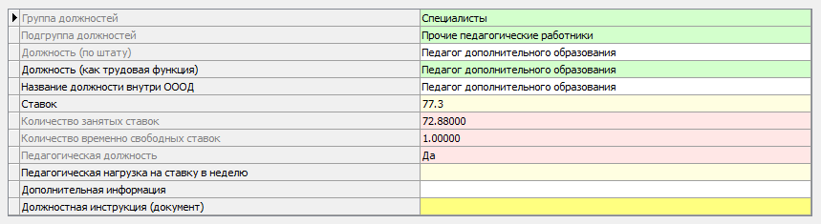
Недопустимо наличие отрицательных чисел в полях Количество занятых и временно свободных ставок.
Отрицательное число в поле «Количество занятых ставок свидетельствует о том, что сотрудников было принято больше, чем имеется ставок в штатном расписании.
Отрицательное число в поле «Количество временно свободных ставок чаще всего связано с тем, что у сотрудника, находящегося в длительном отпуске обнулено количество ставок, или штатный сотрудник уволился, а сотрудник со ставки «на время отсутствия штатного» не был переведен на ставку штатного сотрудника. Это недопустимо, т.к. в Параграфе сейчас ведётся учет временно свободных ставок и работает механизм приёма сотрудника «на время отсутствия штатного». Ранее в Параграфе можно было вернуть сотрудника из отпуска, не отслеживая занятость временно свободных ставок, что тоже может привести к ошибкам.
Таким образом, в Параграфе нужно ещё раз проверить правильность ввода количества ставок в приложении «Должности» и правильность приёма сотрудников на свободные и временно свободные ставки в приложении «Движение сотрудников».
Для поиска сотрудников, занимающих временно свободные ставки можно использовать сервис Новый список:
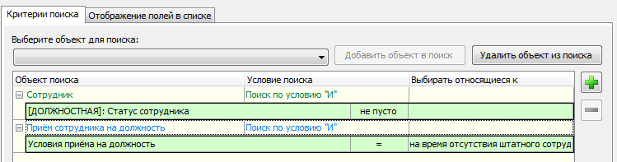

- Проверка правильности данных сотрудников, находящихся в длительных отпусках
В Параграфе УДОД было добавлено новое поле «Длительные отпуска». При обновлении всем сотрудникам, статус которых был отличен от значения «Работающий сотрудник» была добавлена запись в новое поле «Длительные отпуска», при этом в качестве даты ухода в отпуск выбиралась текущая дата. Следует проверить, что все данные отпускников правильны. Для поиска отпускников можно использовать Новый список с настройками:
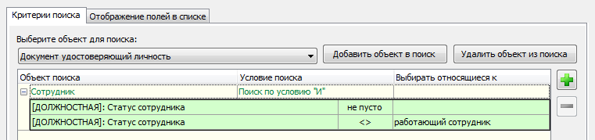
В поле «Длительные отпуска» должны быть правильно указаны статус и дата ухода в отпуск. При необходимости можно ввести данные приказа.
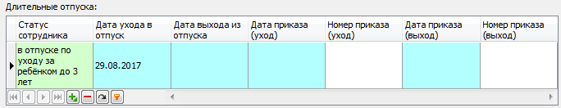

- Проверка правильности данных о квалификационной категории сотрудника
В Параграфе УДОД поле «Квалификационная категория было перенесено в раздел «Приём сотрудника на должность», что позволяет вводить квалификационную категорию по каждой из занимаемых педагогических должностей.
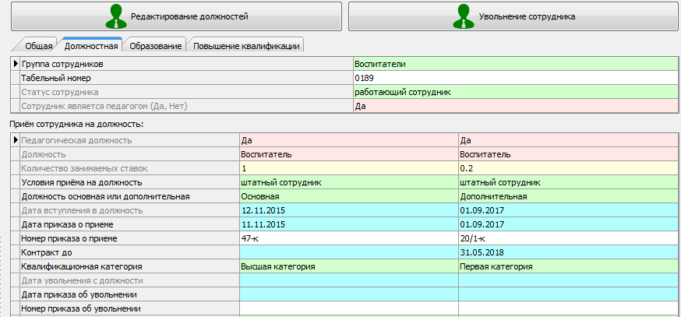
Конвертация данных из старого поля была выполнена только для основной должности. Следует убедиться в правильности данных о квалификационной категории по всем действующим должностям сотрудника.

- Проверка заполненности данных в карточках сотрудников
Для педагогических работников недопустимо наличие пустых полей в полях «Общий стаж», «Педагогический стаж», «Образование».
Пример запроса на поиск сотрудников с не заполненным полем «Общий стаж»:
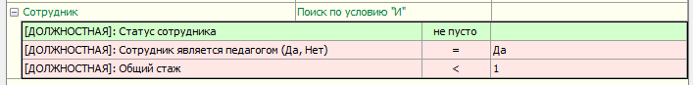

- Проверка адресов сотрудников
- В адресе фактического проживания сотрудника должен быть заполнен Регион. В поле регион могут быть только значения «Санкт-Петербург» или «Ленинградская область».
- Для всех штатных сотрудников должен быть введён адрес регистрации. Если сотрудники (по паспорту) зарегистрированы не в Санкт-Петербурге и не в Ленинградской области, то в Регион вводится область или республика регистрации (например: Мурманская область, республика Карелия и т.д.) далее заполняется город (поселок, деревня) и т.д.
- В Петербургских адресах (Регион=Санкт-Петербург) не должно быть заполнено поле Район.
- В Ленинградской области вводим район, город (поселок, деревня) и т.д.

- Проверка КПК сотрудников
- В КПК сотрудников за последние 3 года должны быть заполнены все поля
(кроме серии и номера документа).
- Количество часов не может быть менее 16.
- КПК давностью более 5 лет можно удалить из Параграфа

Настройки для Нового списка следующие:
